Presa di posizione da parte di:

Cognome / Ditta / Organizzazione :

Sigla della ditta / dell'organizzazione :

Indirizzo :

Persona di contatto :

N° di telefono :

E-mail :

Data :

Osservazioni importanti:
1. Non modificare la formattazione del formulario!

2. Per eliminare singole tabelle nel formulario o aggiungere nuove righe, togliere la protezione attivando i comandi: «Revisione/Proteggi documento/Rimuovi protezione». Vedere le istruzioni allegate.

3. Utilizzare una sola riga per ogni articolo, capoverso, lettera o capitolo del rapporto esplicativo.

4. I pareri devono essere inviati in forma elettronica, come documento Word, al più tardi entro il 1° febbraio 2024 ai seguenti indirizzi:
aufsicht-krankenversicherung@bag.admin.ch; gever@bag.admin.ch

5. La colonna «Cognome / Ditta» non deve essere compilata.
Grazie per la cortese collaborazione!

Indice
Osservazioni generali sul progetto di modifica dell’OAMal e dell’OPre e sul rapporto esplicativo relativo alle organizzazioni di farmacisti e di dentisti 3
Osservazioni sugli articoli 41 e 43 OAMal e l’articolo 4a capoverso 1 OPre relativo alle organizzazioni di farmacisti e di dentisti e alle loro spiegazioni 4
Osservazioni generali sul progetto di modifica dell’OAMal e sul rapporto esplicativo relativo alla fatturazione delle analisi 5
Osservazioni sull’articolo 59 capoverso 3 OAMal relativo alla fatturazione delle analisi e alle sue spiegazioni 6
Osservazioni generali sul progetto di modifica dell’OAMal e sul rapporto esplicativo relativo al passaggio nel corso dell’anno 7
Osservazioni sull’articolo 100 capoverso 3 OAMal relativo al passaggio nel corso dell’anno e alle sue spiegazioni 8
Osservazioni generali sul progetto di modifica dell’OAMal e sul rapporto esplicativo relativo all’obbligo di notifica dell’importo di compensazione 9
Osservazioni sull’articolo 106c capoverso 1 OAMal relativo all’obbligo di notifica dell’importo di compensazione 10
Ulteriori proposte 11
Allegato: Istruzioni per l'aggiunta di righe supplementari: 12

Osservazioni generali sul progetto di modifica dell’OAMal e dell’OPre e sul rapporto esplicativo relativo alle organizzazioni di farmacisti e di dentisti
Cognome/ditta | Commento/suggerimento
Per eliminare singole tabelle nel formulario o aggiungere nuove righe, togliere la protezione attivando i comandi: «Revisione/Proteggi documento/Rimuovi protezione». Vedere le istruzioni allegate.

Osservazioni sugli articoli 41 e 43 OAMal e l’articolo 4a capoverso 1 OPre relativo alle organizzazioni di farmacisti e di dentisti e alle loro spiegazioni
Cognome/ditta | art. | cpv. | lett. | Commento/suggerimento | Proposta di modifica (testo proposto)
Per eliminare singole tabelle nel formulario o aggiungere nuove righe, togliere la protezione attivando i comandi: «Revisione/Proteggi documento/Rimuovi protezione». Vedere le istruzioni allegate.

Osservazioni generali sul progetto di modifica dell’OAMal e sul rapporto esplicativo relativo alla fatturazione delle analisi
Cognome/ditta | Commento/suggerimento
Per eliminare singole tabelle nel formulario o aggiungere nuove righe, togliere la protezione attivando i comandi: «Revisione/Proteggi documento/Rimuovi protezione». Vedere le istruzioni allegate.

Osservazioni sull’articolo 59 capoverso 3 OAMal relativo alla fatturazione delle analisi e alle sue spiegazioni
Cognome/ditta | art. | cpv. | lett. | Commento/suggerimento | Proposta di modifica (testo proposto)
Per eliminare singole tabelle nel formulario o aggiungere nuove righe, togliere la protezione attivando i comandi: «Revisione/Proteggi documento/Rimuovi protezione». Vedere le istruzioni allegate.

Osservazioni generali sul progetto di modifica dell’OAMal e sul rapporto esplicativo relativo al passaggio nel corso dell’anno
Cognome/ditta | Commento/suggerimento
Per eliminare singole tabelle nel formulario o aggiungere nuove righe, togliere la protezione attivando i comandi: «Revisione/Proteggi documento/Rimuovi protezione». Vedere le istruzioni allegate.

Osservazioni sull’articolo 100 capoverso 3 OAMal relativo al passaggio nel corso dell’anno e alle sue spiegazioni
Cognome/ditta | art. | cpv. | lett. | Commento/suggerimento | Proposta di modifica (testo proposto)
Per eliminare singole tabelle nel formulario o aggiungere nuove righe, togliere la protezione attivando i comandi: «Revisione/Proteggi documento/Rimuovi protezione». Vedere le istruzioni allegate.

Osservazioni generali sul progetto di modifica dell’OAMal e sul rapporto esplicativo relativo all’obbligo di notifica dell’importo di compensazione
Cognome/ditta | Commento/suggerimento
Per eliminare singole tabelle nel formulario o aggiungere nuove righe, togliere la protezione attivando i comandi: «Revisione/Proteggi documento/Rimuovi protezione». Vedere le istruzioni allegate.

Osservazioni sull’articolo 106c capoverso 1 OAMal relativo all’obbligo di notifica dell’importo di compensazione
Cognome/ditta | art. | cpv. | lett. | Commento/suggerimento | Proposta di modifica (testo proposto)
Per eliminare singole tabelle nel formulario o aggiungere nuove righe, togliere la protezione attivando i comandi: «Revisione/Proteggi documento/Rimuovi protezione». Vedere le istruzioni allegate.

Ulteriori proposte
Cognome/ditta | art. | Commento/suggerimento | Proposta (testo proposto)

Allegato: Istruzioni per l'aggiunta di righe supplementari:
1. Rimuovere la protezione del documento
2. Inserire le righe con Copia e Incolla
3. Ripristinare la protezione del documento

1 Rimuovere la protezione del documento

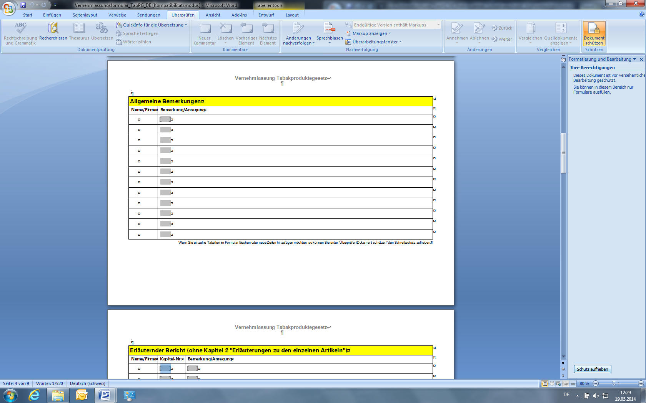

2 Inserire le righe
Selezionare l'intera riga con i campi in grigio vuoti (lo sfondo della riga diventa azzurro)
Control-C per copiare
Control-V per incollare

3 Ripristinare la protezione del documento
